Operační systémy od Microsoft
-zakladatele Bill Gates, Paul Elen
1975-1981:
MS-DOS
- Microsoft vstupuje na trh
- V této době jsou používány psací stroje
- V 1975 zakládají Microsoft
- Nejprve malá firma (PC v každé domácnosti, na každém stolu)
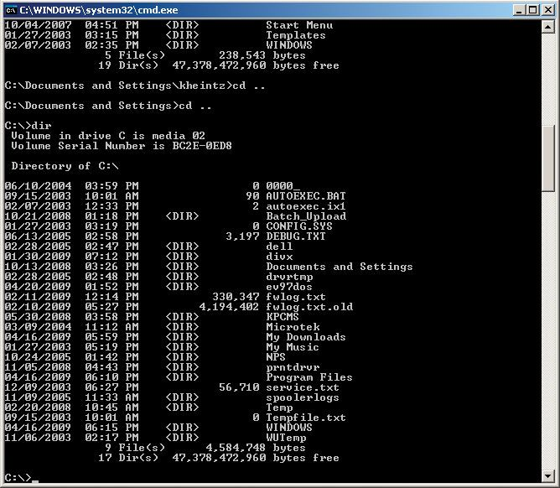
Začátky MS-DOS (diskový operační systém)
- Přijmuly Steva Ballmera
- IBM oslovi s projektem “Šachy”
- Microsoft udělá nový OS
- Zaklad, kde můžou běžet programy
- IBM PC má MS-DOS
- Pro lidi novinka
- Je novinka, ale pro lidi byl těžký
- Nepohodlné
- Neměl multitasking
- Vyšlo na jedné velké disketě
1982-1985:
Obrázek 1:MS-DOS rozhrání
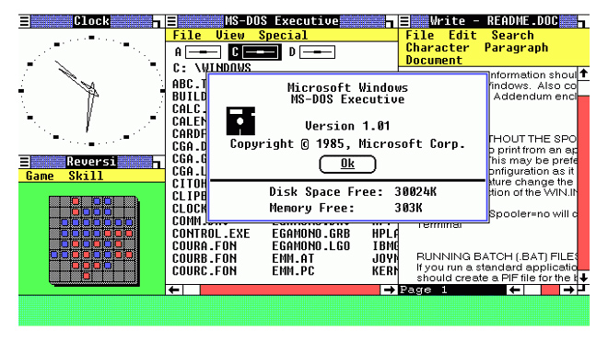
Windows 1.0
- Představení Windows 1.0
- Krycí název interface manager
- Uchytil se název Windows
- Práce s myši
- GUI
- Přepracovaný MS-DOS
- oznámeno 1983
- vydání 20. 11.1985
- snadnější na používání
- multitasking
Obrázek 2:Windows 1.0
- program součástí OS (správce souboru, malování, poznámkový blok)
- podpora 16 barev
- hra (Reversi)
- WINDOWS vyžaduje pouze 256 kB, 2 oboustranné diskety a grafická karta
- pro běh několika programu potřebuje 512 kB

1987-1990:
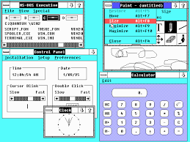
Windows 2.0-2.11
- 9.12.1987 vydáno
- Zvýšena paměť
- Možnost překrývání oken, určení rozložení obrazovky
- Vyvíjelo se programy
- Pouze 16 barev
- Stále MS-DOS
- Určen na Intel 286
- Microsoft se stává v roce 1988 největší společností
- Poprvé se objevil ovládací panely
- Začínají byt součásti každodenního života
Obrázek 3:Windows 2.0
1990-1994:
Windows 3.0-NT (network)
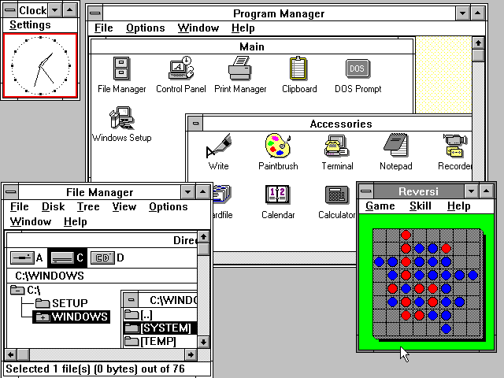
- 22.5.1990 oznámeno Windows 3.0
- Poté v v 1992 Windows 3.11
- Nejprve instalace MS-DOS
- Jak známe dnes, pouze bez start menu
- Poté 3.1 Windows
- Prodá 10 mil. Kopií
Windows 3.11:
- 256 barev
- Lepší virtuální grafika
- Vetší nároky na hardware
- 16 barev
Obrázek 4:Windows 3.0
- Intel 386
- Správce souborů/programu/tisku
- Na disketách
- První netBUI (připojení), připojení telefonního 36KB/s
- Hry Solitaire, srdce, hledání min, kalkulačka
- Skvělý marketing
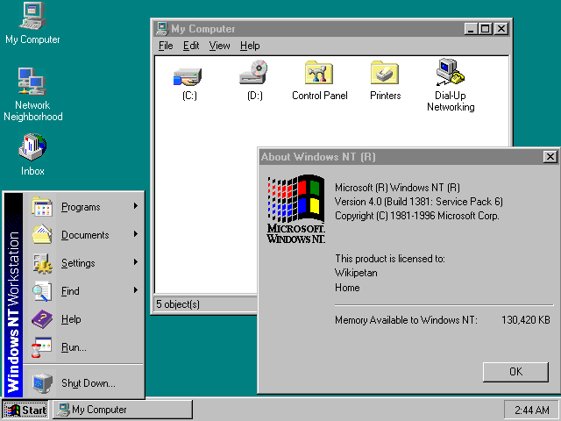
- Moznost se připojit na internet
- První office (Wintab, WinText)
Windows NT
- Vlastní zaklad, bez DOSu
- 1993. červenec 27
- Pokročilá práce v sítích
- Koaxiální kabel
- Klient server, administrátor, uživatel
- Moderní vědecké programy
Obrázek 5:Windows NT
- Použití terminálů, (server, použití jako koncové zařízení)
- Obecně dobré prostředí
1995-1998:
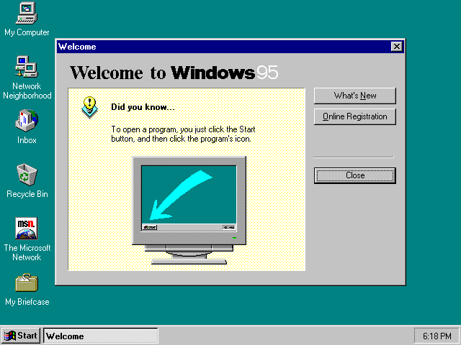
Windows 95
- Vydání 24. srpna, 1995
- Marketingová kampaň
- Era faxmodemu, e-mailu
- Internet se naplno rozjíždí
- Technologie PLUG and PLAY
- 32bitový systém
- 45 disket, potom CD
- nahrazení MS-DOS úplně
- Minimální hardwarové požadavky: CPU 386DX, 4 MB RAM, CD-ROM
Obrázek 6:Windows 95
- 12 jazyku
- Nabídka start, minimalizace
- Obrovské množství systémů, nestabilita
- V roce 1995 internet Explorer
1998-2000:
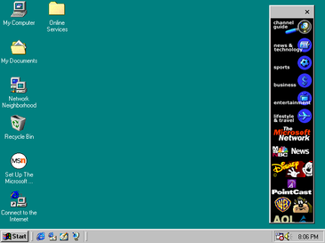
Windows 98
- Vydání 25. června 1998
- Bezny pro domácnost, internetové kavárny
- Podobné 95
- Rychlejší
- USB (Universal Serial BUS) podpora
- Podpora čtení disku DVD
- Poslední na bázi DOSu
- Umožňuje nastavit profil
- Používal se dlouho až do 2000
Obrázek 7:Windows 98
- Umožňuje “lepší práci a lepší zábavu”
- Pote vyšlo Windows 98 2nd edition, kvůli příchodu nového hardwaru (Pentium)
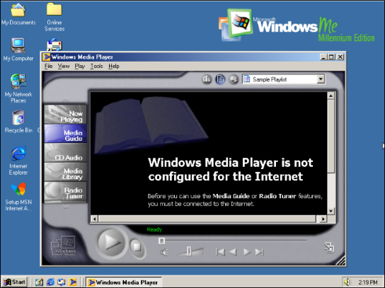
Windows ME
- Vzhled hodně hezky (3D grafiky, uměl texturu)
- Directx, OpenGl
- Určení pro domácnost (Multimedia)
- Podporuje sdílení souboru
- Nestabilní (modrá obrazovka)
- Nebyl moc oblíbený
- Vychází z Windows 95
- Nove verze Media Player 7 (nové kodeky)
Windows 2000
Obrázek 8:Windows ME
- Jádro NT
- Byl pouze Profesionál
- Pouze pro pracoviště (Workstation 4.0)
- Zlepšení stability, komptability, internet
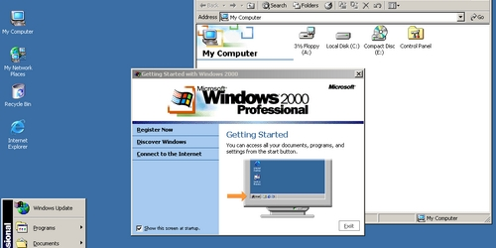
- Podpora nového hardwaru (PLUG and PLAY, síťové komponenty, USB, IEEE1394)
- Více uživatelů
- Prováděly zátěžové testy pro 1500PC před vydáním
- Velmi oblíbený

2001-2005
Obrázek 9:Windows 2000
Windows XP
- V říjnu 25. 2001
- zaměřuje se na domácnost
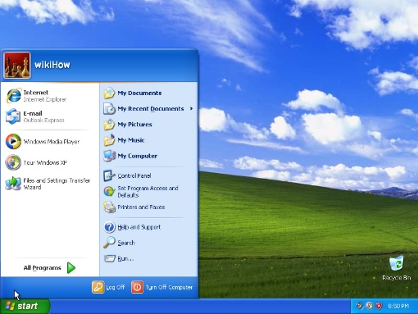
- dostupný v 25 jazycích
- prodala se asi miliarda systémů po vydání
- rychlý a stabilní
- začátek hackeru a viru, online distribuce antiviru
- Home edition je srozumitelnější pro uživatele, 32 bitové verzi
- Průvodce nastavením sítě, Media Player, Movie maker, práce digitálními fotkami, vzdálená podpora
Servis pack 2: zabezpečení počítače
Servis pack 3: zpomaloval PC
Obrázek 10:Windows XP
Windows XP profesional
- Zlepšuje spolehlivost, rychlost, zabezpečení
- 45 mil. Řádků kódů
- Podpora obnovení systému, vzdálená plocha, šifrování systému, pokročilé síťové služby
- Spíše pro firmy, ale také i pro normální uživatele
Windows XP 64-bit: v roce 2001, vetší podpora velikosti RAM, podpora filmové animace, technické a vědecké programy
Windows medial center edition: v roce 2002, pro domácí použití, možnost internetu/televizní vysílání/sledování DVD
Windows XP Tablet PC edition (2002): ovládaní pomoci pera/myš a klávesnice
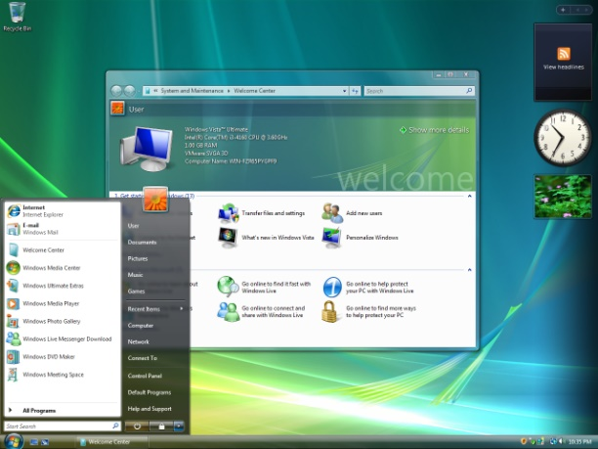
2006-2008
Windows Vista
- V roce 2006
- Ve 4 verzích (ULTIMATE, PROfesional, Home, Bussiness)
- Použití grafické nástavby AERO
- Pro lepší ochranu
Edice ULTIMATE: ochrana pomoci BitLocker DRIVE ENCRYPTION
- V nových předinstalovaných systémech (notebooky)
- Práce s multimédii
Obrázek 11:Windows Vista
- Zaměřen na design
- Přívětivější pro uživatele
- Byl až moc zabezpečený (moc velká náročnost na hardware)
- Dostupný v 35 jazycích
2009
Windows 7
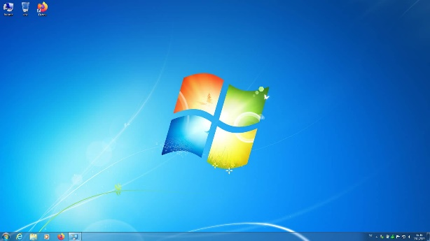
- Možnost pro připojování bezdrátového připojení
- Zlepšuje funkčnost, spolehlivý
- Oblíbený u lidí
- Objevuje se hlavně v noteboocích
- Technologie Windows Touch (dotyková obrazovka)
- Umožňuje poloprůhledné zobrazeni oken, kaskádové uspořádaní oken
- Systém testovalo 8 mil. testeru
Obrázek 12:Windows 7
- 32 bitů (pouze 32 GB RAM)
- Starttip hodně omezená
- Windows Phone (NOKIA)
- Aero grafika
- 2 možnosti účtu (lokální-administrator, user, vzdálený-automatické ukládaní na cloud, bez soukromí)
- Konec podpory v 20/21

2012-2015
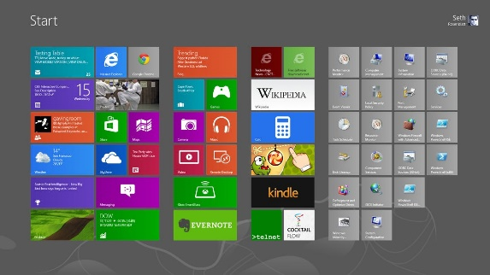
Windows 8
- Kompletně přepracovaný, nové UI
- Metro grafika
- Problém s aktualizacemi
- Pro zábavu a práci
- Nebyl oblíbený
- Několik verzi Enterprise, Pro, Home, Education
Obrázek 13:Windows 8
- Chyby se opravovaly se samy
Windows RT
- Uveden také Windows RT (pro tablety a PC)
- Pro zlepšení baterie
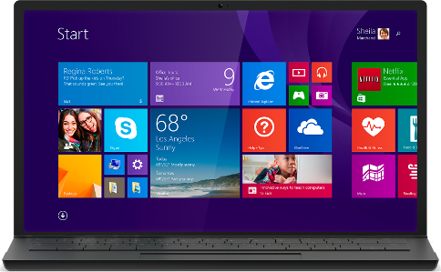
Windows 8.1
- Vrátil listu start
- Pro propojeni s cloudem
- Lepší ohlas
- Nove funkce (Bing, flexibilní možnosti)
- Má předinstalované apk
- Snadnější připojení k firmovym serverům
- Moznost mít několik monitorů
Obrázek 14:Windows 8.1
- Pořád je aktualizován
2015-2021
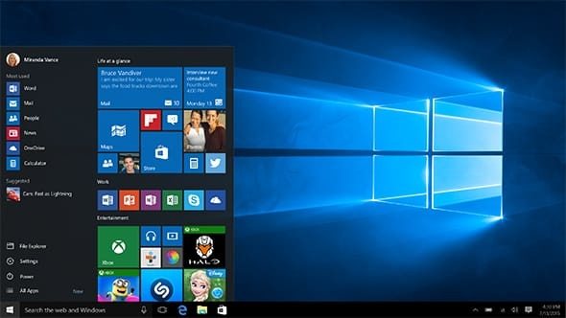
Windows 10
- Sloučení Aero a Metro
- Zas předělané prostředí
- Možnost notifikací jak u telefonů
- Možnost virtuální plochy
- Spouta aplikací
- Bez předinstalovaných her
- Předělané vyhledáváni souboru (samostatná apk)
- Windows Insider od dubna 2015
- Zdarma upgrade ze 7,8,8.1
- Možnost pro restart/zapnuti/odhlášení
2021
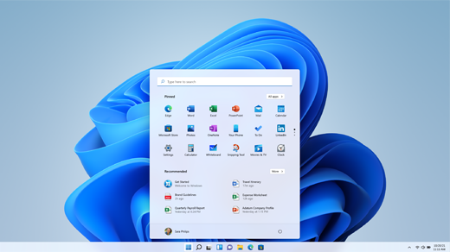
Windows 11
- 64bitový systém
- Pro PC
- Z řady NT
- Oznámen 24. června 2021
- Vydáno 5. října 2021
- Zdarma z Windows 10
- Velké nároky na hardware
- Architektura i-32

